小说创作Agent系统
设计文档评审报告
评审版本：v1.0
日期：2026-06-07

一、评审总览

1.1 评审综述
本报告对《小说创作Agent系统设计方案》（v1.0）进行全面评审。该方案提出了一个基于 Tauri + React + FastAPI 的多Agent协作小说创作系统，包含8个专业Agent、三层记忆架构、学习与优化系统等核心模块。整体设计思路清晰，参考了 Hermes Agent、Claude Code、Sudowrite 等优秀项目的设计理念，具备较好的工程化基础。
评审综合评分：
评审维度 | 评分 | 说明
架构设计 | 8.5/10 | 分层清晰，Agent分工合理，但缺少服务注册与发现机制
技术可行性 | 7.5/10 | 方案基本可行，但多处技术细节需补充
工程化成熟度 | 7.0/10 | 缺少测试策略、CI/CD、日志、监控等工程化设计
数据模型 | 8.0/10 | 实体设计完整，SQL表结构合理，少量字段需调整
实施路线图 | 7.0/10 | 阶段划分合理，但缺少交付物定义和验收标准
文档质量 | 8.0/10 | 结构完整、代码示例丰富，但缺少图表和序列图

1.2 设计亮点
- 流程型 + 角色型混合Agent架构：将创作流程分工（OutlineAgent、DraftAgent、EditAgent、ReviewAgent）与专业领域分工（WorldAgent、CharacterAgent、StyleAgent、PlotAgent）结合，职责边界清晰，易于独立演进和测试。
- 三层记忆架构：工作记忆→短期记忆→长期记忆的分层设计，配合摘要链和向量检索，是解决长文本创作上下文遗忘问题的合理方案。
- 人机协作协议：CollaborationProtocol 设计支持全自动/半自动/手动三种模式，通过检查点机制实现灵活的用户介入，这是实际产品中非常重要的设计。
- 去AI味多层次方案：负面样本学习 + 风格迁移 + 后处理规则的组合拳，比单纯依赖Prompt更可靠。
- 状态机驱动的调度器：NovelOrchestrator 采用明确的状态转换，流程可追溯、可恢复，便于调试和故障排查。

1.3 核心问题汇总
# | 问题类别 | 严重级别 | 简要描述
1 | 架构设计 | 高 | 缺少服务注册与发现机制，Agent间硬编码依赖强
2 | 技术实现 | 高 | ContextAssembler 的 8000 token 限制偏低，未适配主流长上下文模型
3 | 技术实现 | 高 | 学习系统依赖“强化学习奖励模型”但缺少具体实现路径
4 | 工程化 | 中 | 缺少测试策略、日志架构、监控告警、CI/CD设计
5 | 数据模型 | 中 | Chapter表缺少version字段，无法支撑版本分支功能
6 | 安全性 | 中 | Tauri-Python通信缺少认证、加密和资源访问控制
7 | 实施计划 | 中 | 路线图缺少交付物定义、验收标准和里程碑节点
8 | 性能 | 低 | 缺少并发控制、流式生成的具体实现方案

二、架构设计评审

2.1 整体架构评价
原文档的架构图采用ASCII文本绘制，虽然能传达层次关系，但在复杂度和可读性上有局限。以下是改进后的系统架构图，增加了服务注册与发现层、外部服务接入以及更清晰的数据流向：
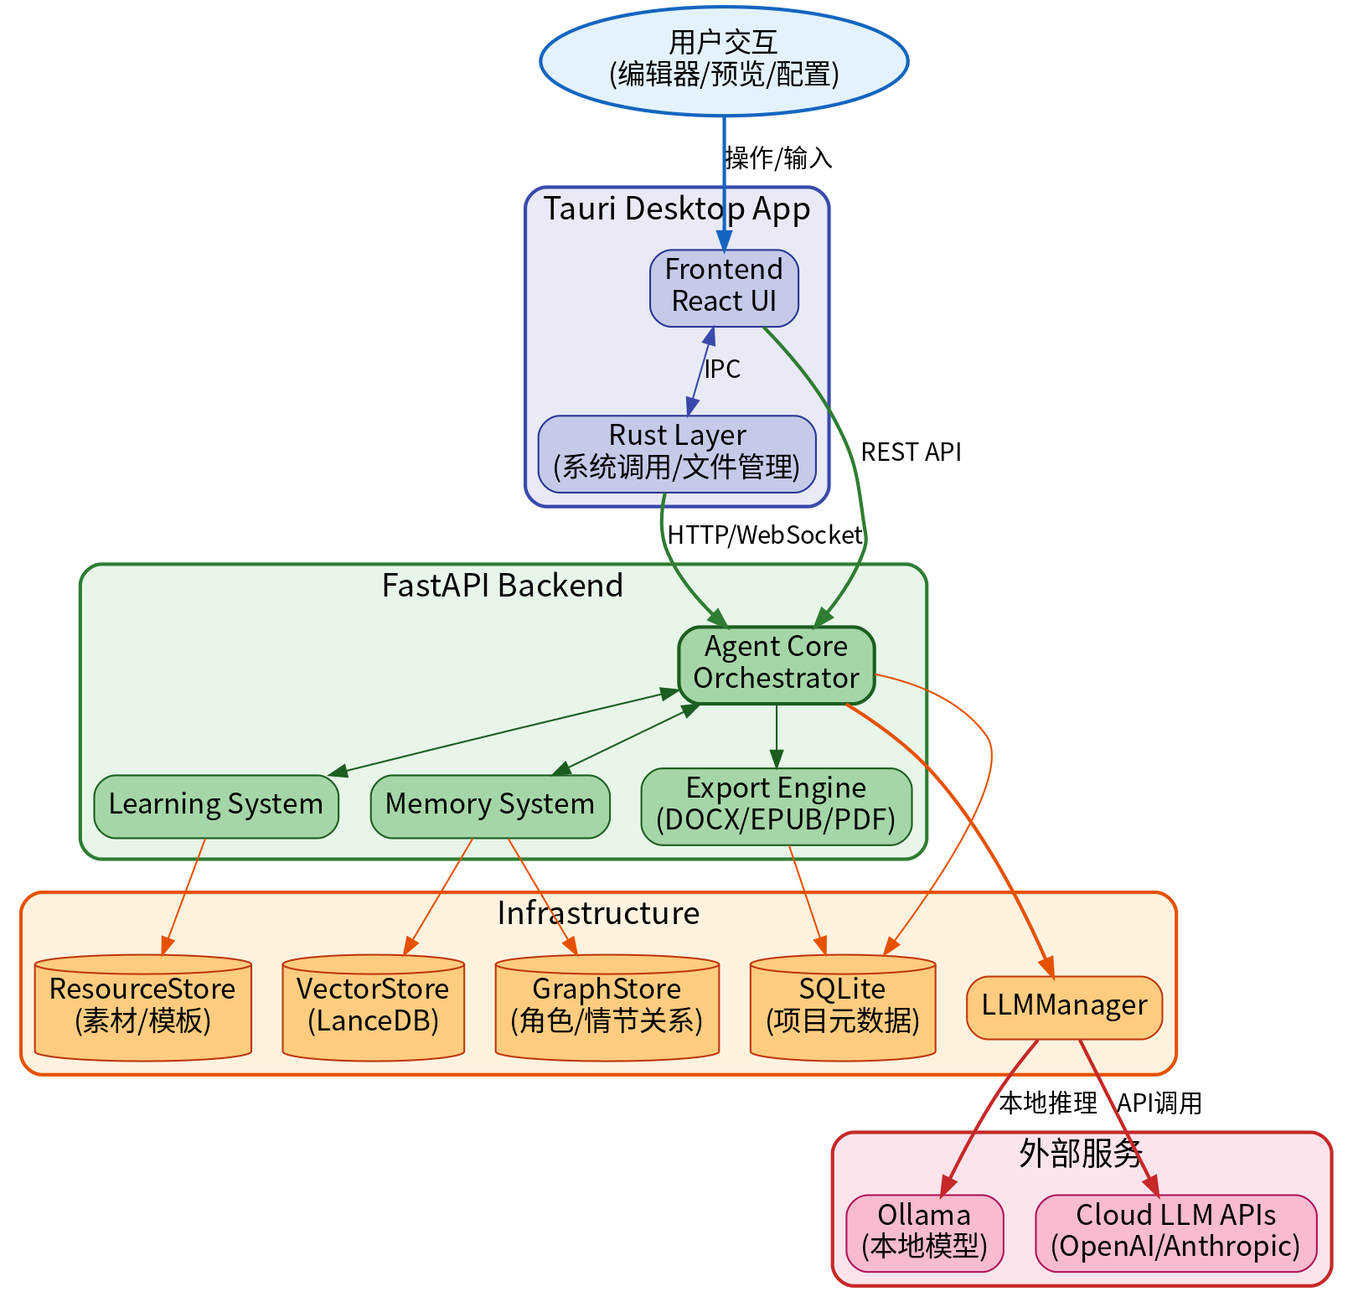
图 1：改进后的系统架构图

2.2 建议新增：服务注册与发现机制
原文档中 Orchestrator 直接硬编码初始化所有Agent，这种方式存在以下问题：
- Agent间依赖硬编码，无法动态替换或禁用某个Agent
- 难以支持插件化扩展（如用户自定义Agent）
- 无法在运行时根据任务类型动态选择最优Agent
建议引入服务注册与发现机制（参考 LangGraph 的 Agent Registry 模式）：
每个Agent在启动时自我注册，声明其能力（capabilities）、输入输出模式、依赖关系。Orchestrator 通过注册表查找和调度Agent，而非直接引用。这样可以：
- 支持运行时动态注册/注销Agent
- 支持多个同类型Agent的负载均衡和备份
- 支持用户自定义Agent插件

2.3 建议新增：PlotAgent 的定位调整
当前 PlotAgent 被归类为“角色型Agent”，但其职责（情节设计、冲突构建）更像是流程型职责——它在大纲生成阶段和章节创作阶段都会被调用。建议将 PlotAgent 重新定位为“流程协作型”，并在 OutlineAgent 生成大纲时作为其协作伙伴，在章节创作时为 DraftAgent 提供情节细节。

2.4 Agent协作流程改进
原文档的状态机图缺少并行分支和异常处理路径。以下是改进后的完整协作流程，增加了用户协作检查点和异常回退机制：
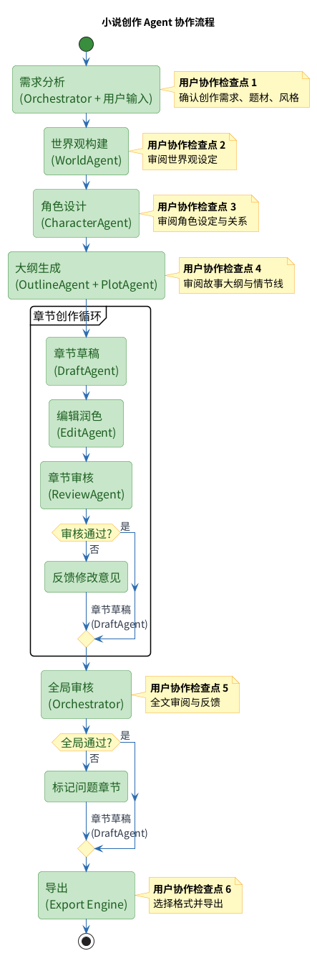
图 2：改进后的Agent协作流程图（含用户检查点）
关键改进点：
- 增加异常处理分支：任何Agent执行失败时，可进入“重试/跳过/中断”的分支逻辑，而非仅有“审核不通过→修改”一条路径。
- 增加用户检查点：在世界观完成、角色完成、大纲完成、每章完成、全局审核等关键节点设置用户确认点。
- 增加最大重试次数限制：防止审核-修改循环无限进行，建议设置最大重试次数为3次，超过后强制转人工处理。

三、技术方案评审

3.1 长文本上下文管理
问题：ContextAssembler 的 MAX_CONTEXT_TOKENS 设为 8000，这个值偏低。当前主流模型如 GPT-4o、Claude 3.5、Qwen-Max 的上下文窗口均为 128K，DeepSeek 为 64K。建议将其改为动态计算，根据当前使用模型的实际窗口大小自动调整：
MAX_CONTEXT_TOKENS = model.max_context_tokens * 0.6 # 预留 40% 给生成内容
此外，建议在记忆系统中增加“重要性评分”机制，对每个上下文片段标注重要性权重（如“核心情节”“角色变化”“世界规则”等），在窗口不足时优先保留高权重片段。
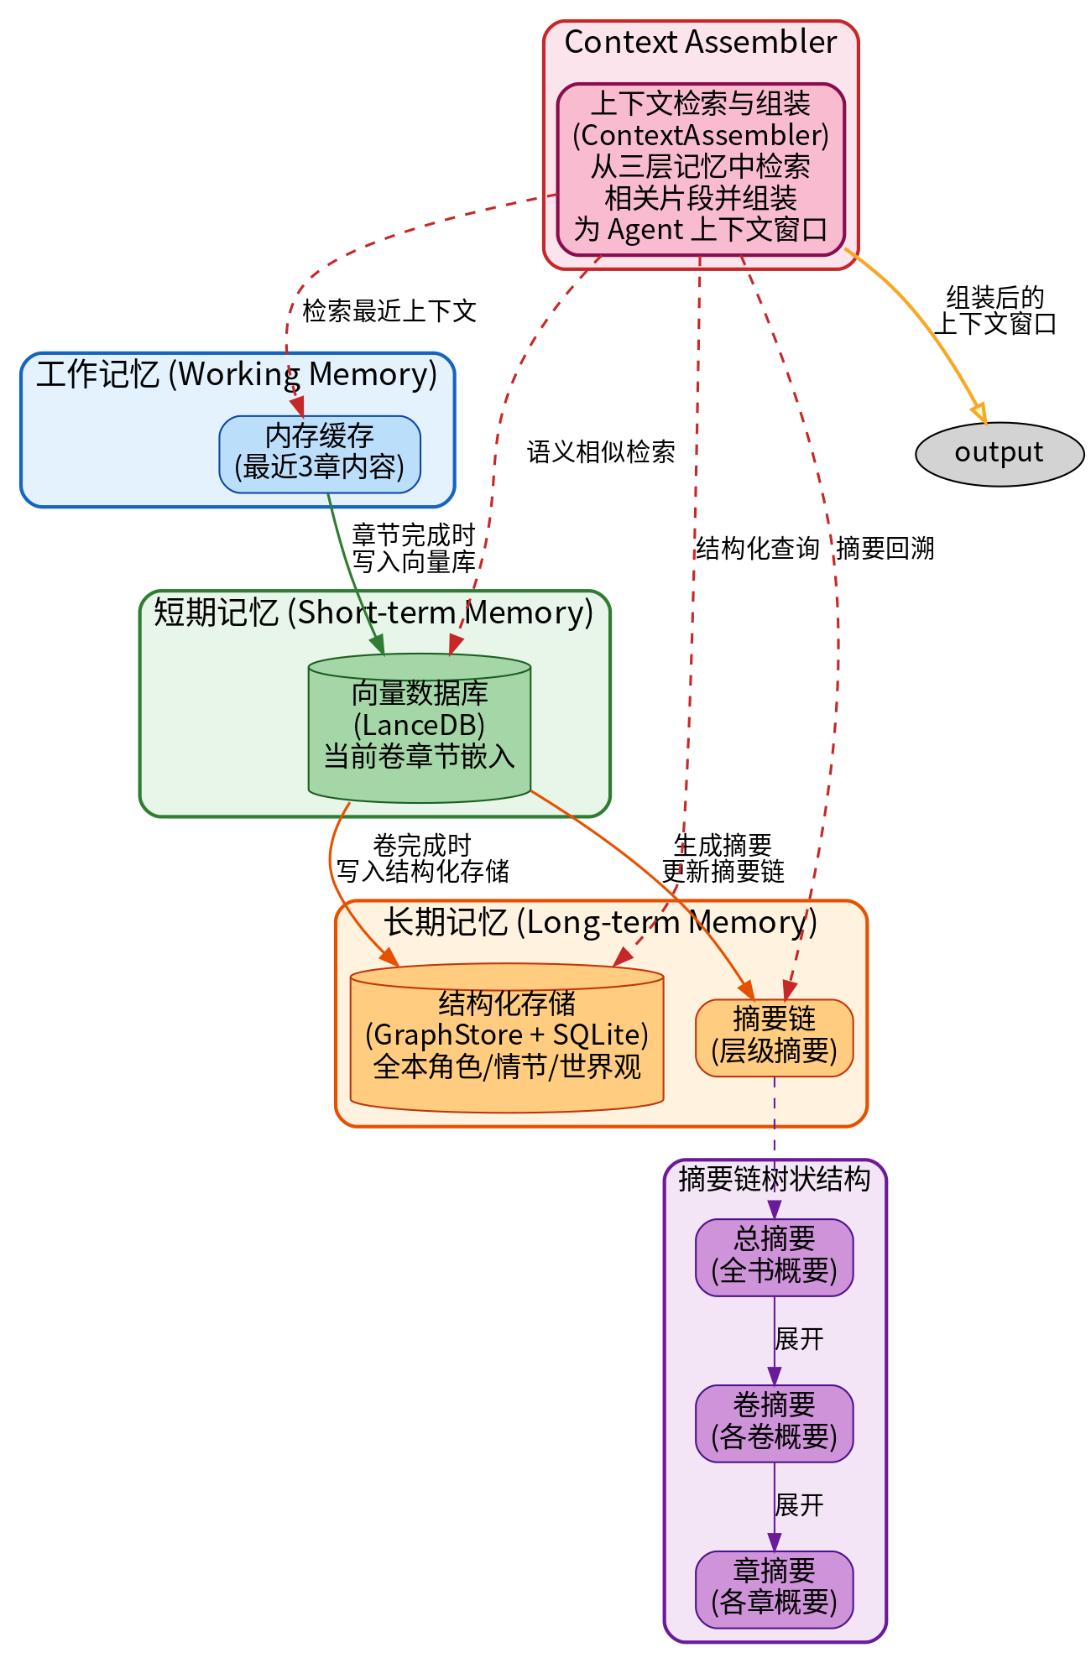
图 3：三层记忆架构与上下文组装流程

3.2 去AI味方案评审
问题：AIToneRemover 的正则匹配方案存在误杀风险。例如，“然而”“但是”是正常的中文转折词，不能简单地全局匹配和替换。建议改进：
- 从“全局匹配”改为“频率检测”：检测转折词在短文本内的使用频率，只有超过阈值时才触发替换。
- 使用LLM辅助判断：对于模糊的AI味模式，可以调用较小的模型进行“是否有AI味”的二分类判断，而非纯规则。
- 增加“段落节奏多样性”指标：计算段落长度的变异系数（CV），当 CV 低于阈值时提示重写。

3.3 学习系统可行性
问题：原文档提到“强化学习奖励模型”和“偏好向量”，但缺少具体的实现路径。在实际产品中，真正的强化学习需要大量数据和训练资源，对于初期版本不现实。建议分两阶段实现：
阶段 | 实现方式 | 效果
Phase 1（规则驱动） | 基于用户反馈更新Prompt模板和风格规则库，统计高频修改模式并自动应用 | 能解决 60-70% 的风格不一致问题，开发成本低
Phase 2（模型驱动） | 基于积累的反馈数据训练轻量级奖励模型或进行LoRA微调 | 更精细的风格控制，但需要足够的数据积累

3.4 Tauri-Python集成方案
原文档的集成方案基本合理，但缺少以下关键细节：
- 认证与安全：Tauri和Python之间的HTTP通信应添加API Key或JWT认证，防止本地其他进程意外调用。
- 端口发现：不应硬编码 localhost:8000，应使用随机端口 + 文件锁或环境变量传递端口号。
- 进程守护：应具体化守护策略（如最大重启次数、重启延迟、健康检查端点）。
- 流式生成：WebSocket的流式生成应采用SSE或分块传输，并定义明确的消息协议（如JSON-RPC）。

四、数据模型评审

4.1 建议修改项
表名 | 修改内容 | 原因
chapters | 增加 version 字段 | 支撑版本分支功能，原文档提到了“版本分支”但数据模型未支撑
chapters | 增加 parent_chapter_id | 支撑章节拆分/合并操作
novels | 增加 collaboration_mode | 记录当前协作模式（全自动/半自动/手动）
agent_executions | 增加 token_usage、error_log | 用于成本统计和问题排查
新增表 | chapter_versions | 存储章节的历史版本，含 diff 和备注
新增表 | agent_configs | 存储Agent的注册信息和配置，支撑服务注册机制

五、工程化评审
原文档在工程化方面存在明显缺失，以下是建议新增的工程化设计：

5.1 建议新增的工程化模块
- 测试策略：单元测试（Agent级别）+ 集成测试（流程级别）+ 端到端测试（Tauri→FastAPI→LLM）。建议为每个Agent设计标准化的输入/输出 fixture，便于回归测试。
- 日志架构：采用结构化日志（JSON格式），记录每次Agent调用的输入、输出、token消耗、耗时、错误信息。支持日志回放和创作过程复盘。
- 监控与告警：对Agent执行时间、token消耗、审核通过率等指标进行监控，设置告警阈值。
- CI/CD：至少包含单元测试自动运行、代码质量检查、Tauri打包测试。

5.2 建议新增的文档章节
原文档建议新增以下章节：
- 错误处理与重试策略：定义Agent执行失败时的分级重试机制、降级策略（如从大模型降级到小模型）、断路器模式。
- Prompt管理与版本控制：每个Agent的Prompt模板应纳入版本管理，支持A/B测试和回滚。
- 并发控制：当多个用户同时创作时，如何控制LLM调用的并发度，避免触发速率限制。
- 离线支持：是否支持纯本地模型（Ollama）运行，离线时的功能降级策略。

六、实施路线图评审
原文档的路线图阶段划分基本合理，但存在以下问题：
- 缺少交付物定义：每个Phase应明确“做了什么”而非仅仅“做什么”。建议每个Phase结束时有可运行的演示版本。
- 缺少验收标准：如“OutlineAgent能生成一个包含3卷、每卷10章的完整大纲”这样的具体指标。
- Phase 3工作量估计偏低：实现全部8个Agent + Orchestrator + 共享上下文总线 + 人机协作协议，2-3周可能不够，建议调整为3-4周。
改进后的路线图建议：
Phase | 周期 | 交付物 | 验收标准
1 | 2-3周 | 可运行的框架原型：创建项目、打开编辑器、调用单个Agent | Tauri启动→数据库初始化→Python后端自动启动→能完成一次完整的创作流程
2 | 3-4周 | 可用的创作工作台：大纲生成 + 章节创作 + 基础记忆系统 | 能完成一篇短篇小说（3-5章）的全流程创作，前后文基本一致
3 | 3-4周 | 完整的多Agent协作：全部8个Agent + 人机协作 + 审核循环 | 能完成一篇中篇小说（10-20章）的创作，角色和世界观保持一致
4 | 2-3周 | 学习系统 + 去AI味 + 风格迁移 | 上传参考作品后，生成的文本风格与参考作品相似度 > 70%
5 | 2-3周 | 导出 + 版本历史 + 性能优化 + 发布 | 能导出EPUB/DOCX，支持版本对比和回滚，单章生成 < 30s

七、其他建议

7.1 技术选型建议
- 前端编辑器：建议使用 TipTap（基于ProseMirror）或 Slate.js，而非简单的Markdown编辑器。富文本编辑是创作工作台的核心体验，需要支持注释、格式化、协作编辑等。
- 状态管理：建议考虑使用 LangGraph 作为状态机引擎，而非完全自研。LangGraph提供了成熟的状态持久化、分支和重试机制，能显著减少开发量。
- 向量数据库：原文档提到复用LanceDB，但建议同时评估 ChromaDB 或 Qdrant，它们在大规模数据下的性能和功能更成熟。

7.2 风险补充
原文档的风险评估表缺少以下风险项：
风险项 | 影响 | 缓解措施
LLM API价格波动/停服 | 高 | 多模型备份（云端 + 本地Ollama），关键流程支持降级到本地模型
用户数据丢失 | 高 | 自动定时备份 + 版本历史不可删除 + 项目导出功能
创作内容版权争议 | 中 | 明确用户协议，确保用户拥有创作内容的完整版权

八、总结与优先级建议
整体而言，这是一份质量较高的设计文档，架构思路清晰、Agent分工合理、技术难点识别准确。以下是按优先级排序的改进建议：
# | 优先级 | 改进项 | 理由
1 | P0 - 必须 | 引入服务注册与发现机制 | 解决Agent硬编码依赖，是整个系统可扩展性的基础
2 | P0 - 必须 | 动态上下文窗口计算 | 8000 token限制会严重影响生成质量
3 | P0 - 必须 | 学习系统分阶段实现 | 避免过早引入复杂的ML流程，降低风险
4 | P1 - 重要 | 数据模型补充（version、agent_configs等） | 支撑版本分支和服务注册
5 | P1 - 重要 | 工程化设计（测试、日志、监控） | 保障开发效率和系统可维护性
6 | P1 - 重要 | 路线图增加交付物和验收标准 | 确保每个阶段有明确的完成标志
7 | P2 - 建议 | 去AI味方案优化（频率检测 + LLM辅助） | 提升生成文本的自然度
8 | P2 - 建议 | 安全性增强（认证、加密、资源控制） | 防止本地服务被意外调用

评审结论：该设计方案具备良好的基础，建议先落实 P0 级别的三项必须改进，然后再进入详细实施计划阶段。确认后可以开始制定具体的实现计划。

